Дата 5.06.2020
Група: Езв-72
Професія: Електрозварник на автоматичних та напівавтоматичних машинах
Майстер в/н: Муханова О.В.
Viber 0953594953
е-mail: mukhanova.olgha@mail.ru

Урок 28
Назва теми програми: Т-2: Самостійне виконання робіт (під наглядом інструктора) електрозварника на автоматичних та напівавтоматичних машинах 2-го розряду
Тема уроку: «Кваліфікаційна пробна робота»
Мета уроку:
Навчальна: закріплення вмінь і навичок учнів при виконанні робіт 2-го розряду з професії електрозварник на автоматичних та напівавтоматичних машинах
Розвиваюча: розвивати аналітичне мислення і здатність приймати швидкі виробничі рішення при виконанні робіт 2-го розряду з професії електрозварник на автоматичних та напівавтоматичних машинах
Виховна: виховувати почуття відповідальності за виконання навчальних завдань, бережливе ставлення до інструменту та матеріалу, виробничу санітарію та гігієну
Структура уроку:
  - Інструктаж з ОП та БЖД
При зварювальних роботах необхідно закривати лице маскою або щитком з світлофільтрами для захисту очей і обличчя від дії променів електричної дуги, а також бризок розплавленого металу.
Живлення електричної дуги дозволяється тільки від зварювальних трансформаторів, генераторів або випрямлячів. Підключати агрегати всіх видів зварювання до електричної мережі напругою більше 660 В забороняється.
Забороняється залишати без догляду електродотримач, який знаходиться під напругою, а також працювати при несправності зварювального агрегату, зварювальних кабелів, електродотримача або щитка.
3абороняється проводити зварювальні роботи на посудинах, що знаходяться під тиском, зовні та усередині посудин з-під горючих або рідких хімічних речовин до очищення їх від залишків цих речовин.
Зварювальний агрегат повинен бути підключений електромонтером до електромережі через індивідуальний вимикач (рубильник) проводом відповідного перетину (згідно інструкції по експлуатації зварювальних агрегатів). При цьому відстань між зварювальним агрегатом та стіною повинна бути не менше 0,5м.
Зварювальні установки на час їх переміщення повинні відключатися від електромережі.
Транспортування зварювальних установок вагою понад ЗО кг повинно бути механізовано.
Не допускається робота зварювальними агрегатами без перевірки їх на відсутність замикання на корпус, на цілісність проводу, що заземлює, та на справність ізоляції живлячого проводу.
До початку зварювання зварювальні деталі (конструкції) повинні надійно закріплятись.
Встановлювати інвентарні світильники для освітлення робочого місця необхідно таким чином, щоб світильник не осліплював електрозварника.

  - Організація робочого місця
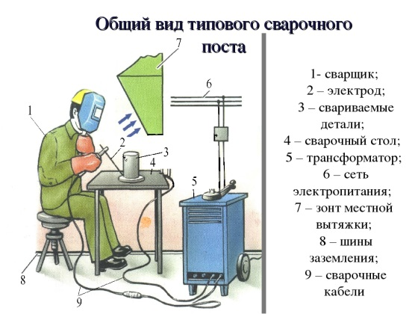
- Зварювальним постом називається робоче місце зварника, обладнане всім необхідним для виконання зварювальних робіт.
- Зварювальний пост електрозварника укомплектовують джерелом живлення (трансформатор, випрямляч, перетворювач, ацетиленовий генератор), зварювальними кабелями, електродотримачем або пальником, пристосуваннями, інструментами, засобами захисту.
- Зварювальні пости можуть бути стаціонарні й пересувні.
- Стаціонарні пости - це відкриті зверху кабіни для зварювання виробів невеликих розмірів. Каркас кабіни висотою 1800-2000 мм виготовляють із сталі. Для кращої вентиляції стіни кабіни піднімають над підлогою на 200-250 мм, їх виготовляють із сталі, азбестоцементних плит, інших негорючих матеріалів і фарбують вогнетривкою фарбою (цинкові, титанові білила, жовтий крон), яка добре поглинає ультрафіолетові промені зварювальної дуги. Дверний проміжок закривають брезентовою ширмою. Підлогу роблять з бетону, цегли, цементу.
- Кабіни повинні освітлюватись денним і штучним світлом і добре провітрюватись. Для роботи сидячи, використовують столи висотою 500-600 мм, а при роботі стоячи - близько 900 мм. Кришку стола площею 1 м² виготовляють із сталі товщиною 15-20 мм або з чавуну товщиною 25 мм. До стола під'єднують струмопровідний кабель від джерела живлення. Поряд із столом розміщують кишені для електродів та їх відходів, інструменти (молоток, зубило, сталева щітка тощо) й технологічну документацію. Для зручності при зварюванні встановлюють металеве крісло з діелектричним сидінням. Під ногами має бути гумовий килимок, а все обладнання кабіни - надійно заземлене.
- Пересувні пости використовують при зварюванні великих виробів безпосередньо на виробничих ділянках.
- На столі стоїть передбачити пристосування для:
- безпечної укладання власника в процесі перестановки вироби;
- швидкого доступу до витратних матеріалів і легкої зміни електрода;
- розташування інструментів (молотка, напилка, ліхтарика, шлакоотделітель, щітки по металу);
- розпалювання електрода на чорновий поверхні;
- установки нестандартних конструкцій з виступами в спеціальні отвори.
- Важливим атрибутом робочого місця електрогазозварника є витяжка. Вона забезпечує видалення шкідливих важких газів від плавиться металу і покриття електродів.
- Виконання пробної кваліфікаційної роботи (завдання вказані в таблиці під кожним прізвищем). Вам необхідно розробити інструкційно-технологічну карту за запропонованими завданнями. Приклад інструкційно-технологічної карти додається.

№ з/п | Прізвище ім’я по батькові | Завдання
1 | Васильєв Андрій Ігорович | Складання для зварювання напусткових з’єднань
2 | Волков Богдан Олексійович | Складання для зварювання стикових з’єднань
3 | Жмихов Ян Олександрович | Складання для зварювання кутових з’єднань
4 | Зальотов Кирило Олександрович | Зварювання прямолінійних стикових швів
5 | Занін Віталій Петрович | Наплавка валиків на пластини по прямій
6 | Запорожченко Сергій Володимирович | Зварювання кутових швів
7 | Кофанов Віталій Сергійович | Складання для зварювання таврових з’єднань зі скосом
8 | Кірбаба Богдан Сергійович | Складання для зварювання таврових з’єднань без скосу
9 | Коник Євген Володимирович | Зварювання простих конструкцій закритих резервуарів для води
10 | Михайлов Микита Валентинович | Складання для зварювання кутових з’єднань зі скосом
11 | Парахотя Євген Олександрович | Зварювання простих конструкцій відкритих резервуарів для води
12 | Редька Ігор Миколайович | Складання для зварювання стикових з’єднань зі скосом
13 | Рождествін Вячеслав Романович | Багатошовна наплавка
14 | Румянцев Дмитро Олександрович | Зварювання простих конструкцій закритих резервуарів для води
15 | Сальнік Роман Вікторович | Зварювання кутових з’єднань без скосу
16 | Соколан Павло Вікторович | Зварювання кутових швів
17 | Хабаров Дмитро Сергійович | Наплавка валиків на пластини по кривій
18 | Целіков Микита Васильович | Зварювання прямолінійних швів налагодженими зварювальними автоматами та напівавтоматами
19 | Чистяков Євген Олександрович | Зварювання прямолінійних швів з самостійним вибором і установкою режимів зварювання
20 | Яковенко Микита Юрійович | Наплавка валиків на пластини по прямій
21 | Перекрест Юрій Анатолійович | Багатошовна наплавка
22 | Денисенко Олексій Віталійович | Зварювання прямолінійних стикових швів
23 | Філонов Артем Сергійович | Складання для зварювання напусткових з’єднань
24 | Слободський Богдан Олегович | Складання для зварювання стикових з’єднань

(Прізвище ім’я по батькові пише кожний учень своє)
Інструкційно-технологічна карта
Заголовна частина
Професія: | 7212 Електрозварник на автоматичних та напівавтоматичних машинах
Тема програми: Освоєння операцій, які виконує електрозварник на автоматичних та напівавтоматичних машинах 2-го розряду
Кваліфікація | 2 розряд
Учнівська норма часу на виконання: | 6 годин
Тема: | Регулювання швидкості переміщення та подачі електродного дроту  ТЕМА В КОЖНОГО СВОЯ
ОСНОВНА ЧАСТИНА
Зміст завдання та послідовність його виконання |  | Обладнання, інструменти, пристосування | Технічні умови і вказівки щодо виконання переходів, операцій | Ескізи, рисунки, схеми
Операції та порядок їх виконання | Інструкційні вказівки і пояснення
- Організація робочого місця. | 1.Принести все необхідне для роботи, приготувати інструмент, матеріали.  2.Одягнути спецодяг | Маска, дріт | Інструмент розкласти по праву руку | 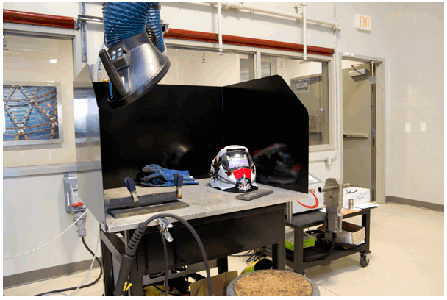
Підготовчий етап: Регулювання швидкості переміщення та подачі електродного дроту |  | Пістолет, кабель | Спочатку покладіть пістолет з приєднаним кабелем на підлогу, максимально випрямивши кабель. | 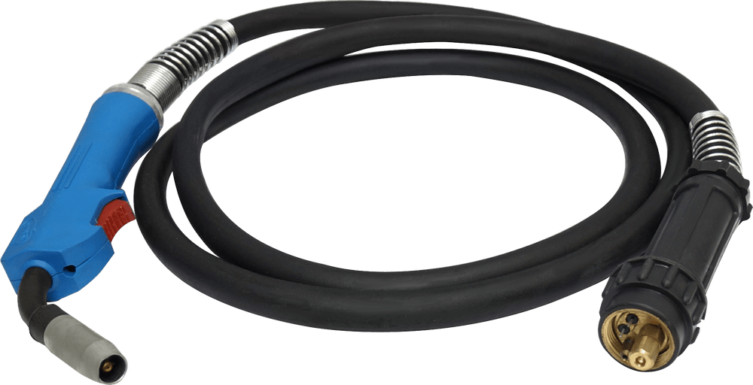
 |  |  | Котушку з дротом звільніть від поліетиленової упаковки, кусачками відкусіть загнутий кінець дроту. З торця відкушеної дроту напилком видаліть задирки. Притримуйте дріт вільною рукою, інакше вона розмотається. | 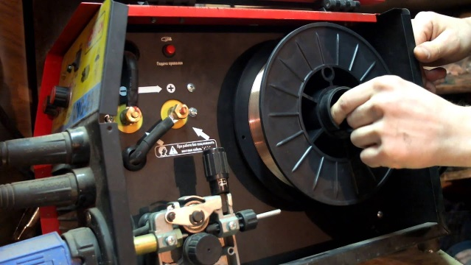
 |  |  | Котушку з дротом вставте в апарат і заведіть вільний кінець дроту в напрямні. | 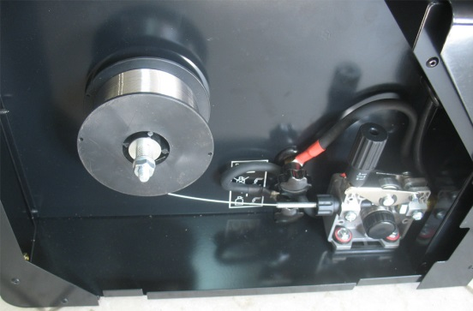
 |  |  | Регулятор подачі дроту поставте на мінімальні обороти і включіть механізм подачі.  Дочекайтеся виходу дроту з пістолета і відкусіть її за розміром вильоту | 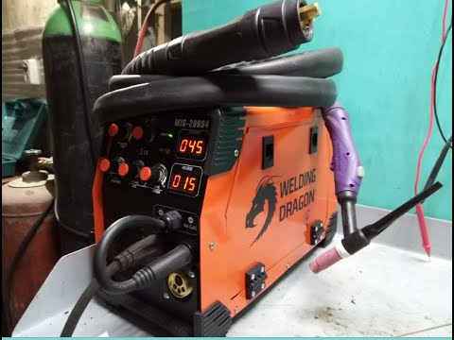  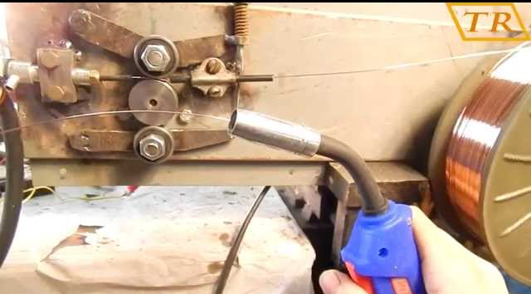

НА ВИКОНАННЯ ІНСТРУКЦІЙНО-ТЕХНОЛОГІЧНОЇ КАРТИ ВАМ НАДАЄТЬСЯ 3(ТРИ) ДНІ РОБИТЕ ЗАВДАННЯ В ЕЛЕКТРОННОМУ ВИГЛЯДІ.

ПІСЛЯ ВИКОНАННЯ ПРИСЛАТИ В
Viber 0953594953
е-mail: mukhanova.olgha@mail.ru

Майстер в/н О.В. Муханова

